附件3
会议地点交通示意图

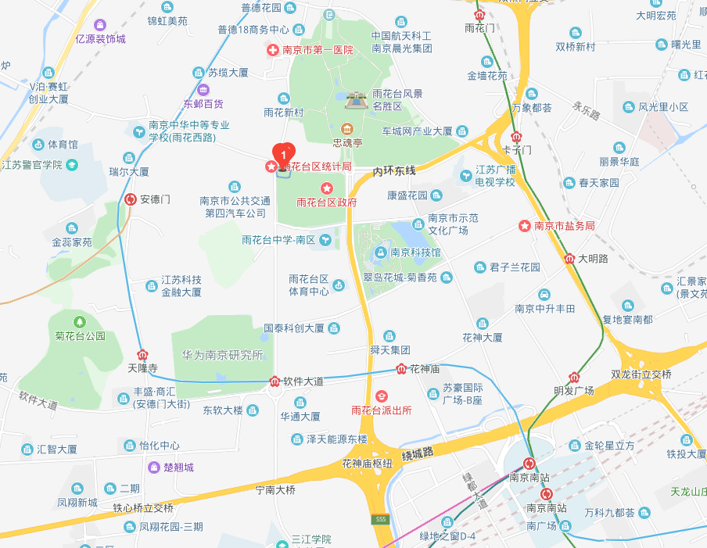
南京山水时尚酒店（南京南站店）位于南京市雨花台区科技软件园区花神大道，距市中心10分钟车程，靠近南京南站，交通便利。
【前往酒店】
——距离南京地铁1号线安德门站，步行约12分钟；
——距离南京南站高铁站约5公里，乘坐出租车约15分钟；
——距离南京禄口国际机场约35公里，乘坐出租车约30分钟。

